**ESCUELA NORMAL DE EDUCACIÓN PREESCOLAR**

LICENCIATURA EN EDUCACIÓN PREESCOLAR

***MNEMOTECNIA***

TUTORÍA GRUPAL

**DOCENTE:** KARLA GRISELDA GARCÍA PIMENTEL

**ALUMNA:** MARIANA GUADALUPE VALDÉS JIMÉNEZ

2° “C’’ N° 19

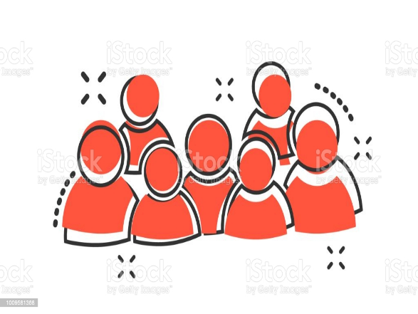

SALTILLO COAHUILA A 3 DE MAYO DE 2021

**MNEMOTECNIA**

Es la técnica de memorización que consiste en asociar la información a retener con datos que ya son parte de nuestra memoria.

Este método consiste en relacionar palabras con experiencias, significados, letras, etc. haciéndolo más ameno y práctico.

Pasos para aprender este método:

1. Asociación de ideas, haz una lista de las palabras que deseas aprender, luego intenta crear una historia con ellas.

2. Utiliza tu creatividad, cuando tengas listados más complejos o largos, puedes inventar una historia por cada palabra en la que se introduzca la siguiente, de este modo recordaras el orden de las palabras.

3. Busca palabras con las mismas iniciales de la palabra que desees aprender.

4. La memoria auditiva ayuda muchísimo al aprendizaje, es por ello que la canción de la tabla periódica o de los colores en inglés, son muy fáciles de aprender. Crea una canción o poema con lo que estas estudiando, te parecerá ridículo, pero te ayudará a grabarlo en tu memoria.

5. Grábate leyendo una lectura o resumen, será de gran ayuda escucharte mientras conduces, vas en el bus o estás haciendo alguna actividad de ocio

**Ejemplos:**

 • Método de las iniciales: Un alumno desea recordar los países de América del Norte y crea la palabra: MEUC, en base a las iniciales de **M**éxico, **E**stados **U**nidos y **C**anadá.

Ahora el alumno memorizará esa nueva palabra creada, que le servirá como referencia para recordar el nombre de los países.

• Asociación de recuerdos: Si un alumno desea recordar el nombre de un nuevo profesor que se llama “Aníbal” puede asociarlo con algún familiar o vecino del mismo nombre y evocar un recuerdo de ese vecino o familiar que se llama de igual modo.  
  
• Asociación de palabras: Una alumna desea recordar una secuencia: “ícono, índice y símbolo”. Asocia las iniciales de las tres palabras: “i, i, s” con nombres de personas conocidas: “**I**rene **y** (que representaría la letra “**i**”) **S**ol” y luego memoriza la frase.

• Palabra u oración creativa: Una alumna tiene que aprender cinco capitales europeas y crea la palabra: MALIROPABE para memorizar los nombres de las ciudades de: **Ma**drid,**Li**sboa, **Ro**ma, **Pa**rís y **Be**rlín.

• Método del relato: Una alumna desea recordar el año de la conquista de América: 1492. Para eso inventa y memoriza una historia que incluye los números 1, 4, 9 y 2: “La señora del departamento **1** visitó a su vecina del **4** piso y le pidió si la acompañaba a comprar **9** panes para sus **2** hijos”.

• [Acrósticos](https://www.ejemplos.co/15-ejemplos-de-acrosticos/): Para recordar los planetas y su orden respecto del Sol (Mercurio, Venus, Tierra, Marte, Júpiter, Saturno, Urano, Neptuno), una alumna crea y memoriza la siguiente frase: “***M****i****V****ieja****T****ía****M****aría****J****amás****S****upo****U****sar****N****úmeros*”.

• Técnica de loci: Un alumno relaciona los comercios que hay en la cuadra de su casa con el nombre de los continentes que tiene que memorizar y arma un relato: “En primer lugar está **Oceanía**, que es una panadería, después pasamos por la verdulería donde atiende Angelica que es de **América**. En la tienda de ropa compro telas de **Europa**, en el bar venden cervezas de **Asia**, me encuentro en la plaza con Germán recién llegado de **África**”.

• Fragmentación de la información: Una alumna tiene que recordar el número: 1536453968, lo fragmenta y forma grupos de números más pequeños: 15 / 36 / 45 / 39 / 68. Lo mismo hace con la palabra: radiografía, para recordarla la separa en radio y grafía.

• Conversión numérica: Un alumno quiere recordar la fecha del inicio de la Primera Guerra Mundial: 1914. Por el parecido gráfico, relaciona al 1 con la letra “I”, al 9 con la letra “J” y al 4 con la letra “A”, lo que forma la palabra: IJIA, que luego memorizará.

• Mnemotecnia visual: Una niña cierra los puños de sus manos para memorizar los días de los meses del año, los nudillos representan los meses que tienen 31 días y las cavidades representan los meses que tienen 30 días (o 28 en el caso de febrero).

